SẢN PHẨM MÔ PHỎNG GEOGEBRA
CHO CÁC BÀI TOÁN QUY HOẠCH TUYẾN TÍNH TRONG CHƯƠNG TRÌNH THPT
Tài liệu mô tả và hướng dẫn sử dụng (tư liệu cho Chương 2 của báo cáo tổng kết)
1. Tổng quan bộ sản phẩm
Bộ sản phẩm gồm 9 tệp GeoGebra (.ggb), tương ứng với 9 bài toán quy hoạch tuyến tính (QHTT) hai ẩn trong sách giáo khoa Toán 10 và Chuyên đề học tập Toán 12 (bộ Kết nối tri thức với cuộc sống), cùng câu hỏi QHTT trong đề thi tốt nghiệp THPT năm 2025. Mỗi tệp là một mô phỏng tương tác: miền nghiệm, các đường biên, các đỉnh, hàm mục tiêu, thanh trượt đường mức, điểm di động để khảo sát giá trị hàm mục tiêu và ô đánh dấu ẩn/hiện đáp án.
Điểm đặc trưng của bộ sản phẩm là các tệp GeoGebra được sinh tự động từ Python. Bộ giải hình học trong notebook Google Colab (hàm giai) tính chính xác tọa độ các đỉnh và phương án tối ưu, sau đó hàm lenh_geogebra sinh danh sách lệnh GeoGebra tương ứng. Danh sách lệnh này được thực thi trong GeoGebra Classic để tạo tệp .ggb. Như vậy, dữ liệu dùng chung là cầu nối giữa biểu diễn thuật toán (Python) và biểu diễn hình học (GeoGebra), đúng với mô hình kết hợp đã trình bày ở mục 1.3. Người dùng cũng có thể tự dựng lại hình bằng cách dán lần lượt các lệnh do notebook in ra vào ô Nhập của GeoGebra.
Tính đúng đắn của sản phẩm được kiểm chứng theo hai chiều độc lập: giá trị hàm mục tiêu tại các đỉnh do GeoGebra tính trùng khớp hoàn toàn với kết quả của bộ giải Python, và phương án tối ưu trùng với lời giải của hàm scipy.optimize.linprog.
Bảng 2.1. Danh mục tệp GeoGebra
Tệp | Bài toán | Kết quả | Đặc điểm
Bai_2_6_Lop10.ggb | Mua thịt bò, thịt lợn (Bài 2.6) | F nhỏ nhất = 251 tại x = 0,3, y = 1,1
Bai_2_15_Lop10.ggb | Đầu tư trái phiếu (Bài 2.15) | F lớn nhất = 96,5 tại x = 750, y = 250
Bai_2_16_Lop10.ggb | Thời lượng quảng cáo (Bài 2.16) | F lớn nhất = 3 080 tại x = 200, y = 360
Bai_2_1_Lop12.ggb | Thuê bàn tiệc cưới (Bài 2.1) | F nhỏ nhất = 7 500 tại x = 0, y = 25 | Nghiệm nguyên
Bai_2_2_Lop12.ggb | Sản xuất sữa chua (Bài 2.2) | F lớn nhất = 480 000 trên cả cạnh CD | Vô số nghiệm
Bai_2_3_Lop12.ggb | Hạn mức khí thải (Bài 2.3) | F lớn nhất = 34 800 000 tại x = 700, y = 400
Bai_2_4_Lop12.ggb | Chế độ ăn (Bài 2.4) | F nhỏ nhất = 276 000 tại x = 50, y = 300 | Miền không bị chặn
Bai_2_5_Lop12.ggb | Vitamin cho thức ăn gà (Bài 2.5) | F nhỏ nhất = 4 560 tại x = 5, y = 1 | Miền không bị chặn
De_TN_THPT_2025.ggb | Nước chanh, khoai chiên (Đề 2025 – Nước chanh, khoai chiên) | F lớn nhất = 2 650 tại x = 30, y = 35 | Nghiệm nguyên
2. Cấu trúc chung của mỗi tệp
Các tệp có cùng cấu trúc để giáo viên và học sinh dễ làm quen. Bảng dưới liệt kê các đối tượng và chức năng sư phạm của từng đối tượng.
Bảng 2.2. Các đối tượng trong tệp GeoGebra và chức năng sư phạm
Đối tượng | Mô tả | Chức năng sư phạm
MienNghiem | Hệ bất phương trình (kể cả x ≥ 0, y ≥ 0), tô màu xanh | Hình dung miền nghiệm; nhận biết miền bị chặn hay không bị chặn
d_1, d_2, … | Các đường biên, mỗi đường một màu, có nhãn phương trình | Liên hệ từng ràng buộc với một đường thẳng
A, B, C, … | Các đỉnh của miền nghiệm (cố định, hiện tọa độ) | Đối chiếu với tọa độ đỉnh tính tay
F(x, y), F_A, F_B, … | Hàm mục tiêu và giá trị tại từng đỉnh (trong cửa sổ Đại số) | Bảng so sánh giá trị tại các đỉnh
k, DuongMuc | Thanh trượt k và đường mức px + qy = k (nét đứt, màu hồng) | Quan sát đường mức tịnh tiến song song, hiểu vì sao tối ưu đạt tại đỉnh
P, F_P | Điểm di động trong miền nghiệm và giá trị F tại P | Khám phá: F thay đổi thế nào khi P di chuyển
hienDapAn, DapAn, ToiUu | Ô đánh dấu; khi bật sẽ hiện đáp án và đánh dấu điểm tối ưu | Học sinh dự đoán trước, sau đó tự kiểm tra
DiemNguyen | Lưới điểm nguyên trong miền nghiệm (bài 2.1) | Minh họa yêu cầu nghiệm nguyên
CanhToiUu | Cạnh chứa vô số phương án tối ưu (bài 2.2) | Minh họa trường hợp vô số nghiệm
3. Cách mở và sử dụng tệp
- Trực tuyến: truy cập geogebra.org/classic, chọn Menu (☰) → Mở → Mở từ tệp, rồi chọn tệp .ggb.
- Ngoại tuyến: mở tệp bằng phần mềm GeoGebra Classic đã cài trên máy tính.
- Tự dựng bằng lệnh: chạy ô bài toán tương ứng trong notebook Colab; dán lần lượt từng dòng trong phần “LỆNH GEOGEBRA” vào ô Nhập của GeoGebra Classic (phụ lục cuối tài liệu có ví dụ đầy đủ cho bài 2.4).
Khi mở tệp, đáp án đang ở trạng thái ẩn. Gợi ý trình tự thao tác trong giờ học, gắn với quy trình năm bước ở mục 1.3.4:
(1) Học sinh tự lập mô hình trên giấy, sau đó đối chiếu với hệ bất phương trình và các đường biên trong tệp; (2) quan sát miền nghiệm, đọc tọa độ các đỉnh; (3) kéo điểm P trong miền nghiệm, nhận xét sự thay đổi của F_P; (4) kéo thanh trượt k, quan sát đường mức tịnh tiến và dự đoán đỉnh tối ưu; (5) bật “Hiện đáp án” để kiểm tra, rồi đối chiếu với lời giải và kết quả kiểm chứng trong notebook Python.
4. Mô tả từng sản phẩm
4.1. Bài 2.6 (Lớp 10) – Mua thịt bò, thịt lợn – tệp Bai_2_6_Lop10.ggb
Mô hình: F = 250x + 160y → min (đơn vị: nghìn đồng); ràng buộc: 800x + 600y ≥ 900; 200x + 400y ≥ 400; x ≤ 1,6; y ≤ 1,1; x, y ≥ 0.
Giá trị tại các đỉnh: F(A(0,6; 0,7)) = 262; F(B(1,6; 0,2)) = 432; F(C(1,6; 1,1)) = 576; F(D(0,3; 1,1)) = 251.
Kết quả: F nhỏ nhất = 251 tại x = 0,3, y = 1,1.
Điểm sư phạm: Miền nghiệm bị chặn bởi cả ràng buộc dinh dưỡng và giới hạn mua. Nghiệm tối ưu dùng hết hạn mức thịt lợn.
Câu hỏi gợi ý: Vì sao phương án tối ưu “chạm” đường y = 1,1? Nếu giá thịt lợn tăng lên 200 nghìn đồng/kg thì đỉnh tối ưu thay đổi thế nào (kéo thanh trượt để kiểm tra)?
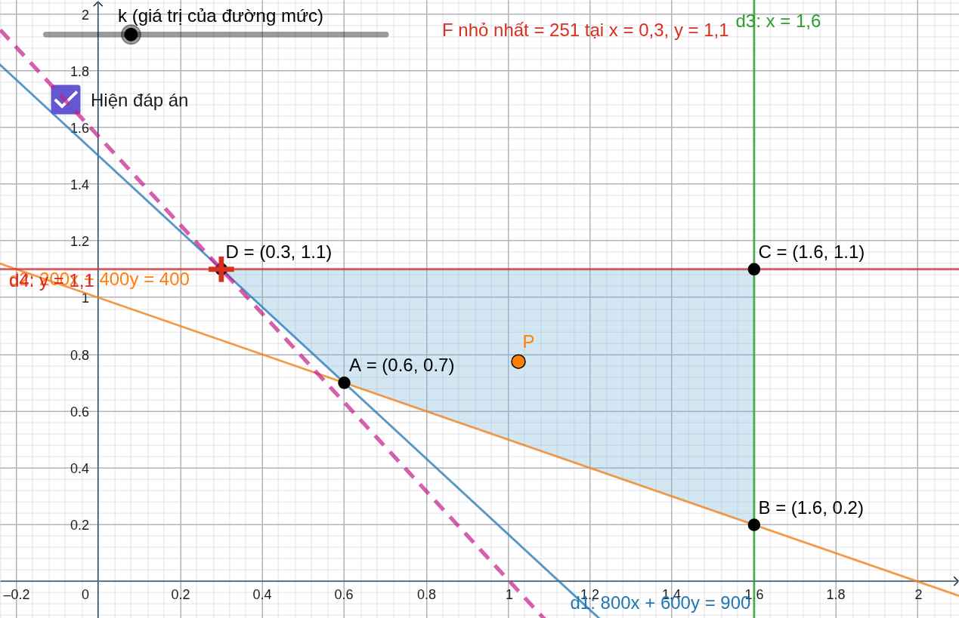
Hình 2.1. Bài 2.6 (Lớp 10) – Mua thịt bò, thịt lợn – đường mức ở giá trị tối ưu, đáp án hiện
4.2. Bài 2.15 (Lớp 10) – Đầu tư trái phiếu – tệp Bai_2_15_Lop10.ggb
Mô hình: F = -0,05x - 0,04y + 144 → max (đơn vị: triệu đồng); ràng buộc: x - 3y ≥ 0; x + y ≥ 1 000; x + y ≤ 1 200; x, y ≥ 0.
Giá trị tại các đỉnh: F(A(1 000; 0)) = 94; F(B(1 200; 0)) = 84; F(C(900; 300)) = 87; F(D(750; 250)) = 96,5.
Kết quả: F lớn nhất = 96,5 tại x = 750, y = 250.
Điểm sư phạm: Bài toán ba ẩn được quy về hai ẩn nhờ ràng buộc tổng vốn; hàm mục tiêu có hằng số 144.
Câu hỏi gợi ý: Hãy giải thích vì sao ràng buộc z ≤ 200 trở thành x + y ≥ 1000. Nếu bỏ điều kiện x ≥ 3y, phương án tối ưu là gì?
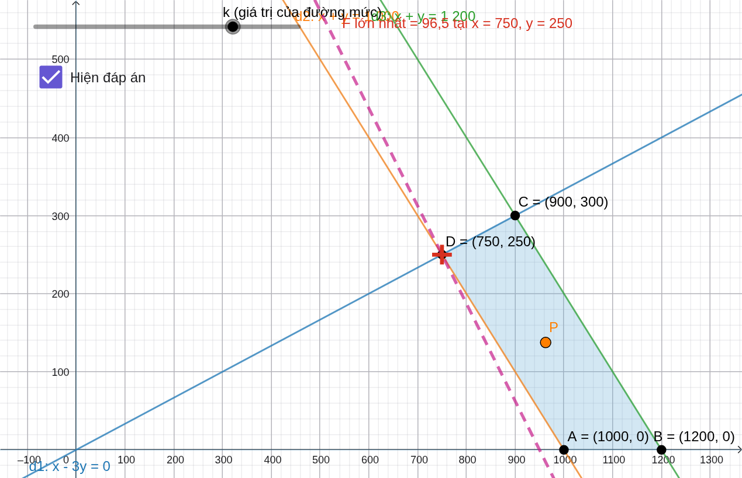
Hình 2.2. Bài 2.15 (Lớp 10) – Đầu tư trái phiếu – đường mức ở giá trị tối ưu, đáp án hiện
4.3. Bài 2.16 (Lớp 10) – Thời lượng quảng cáo – tệp Bai_2_16_Lop10.ggb
Mô hình: F = x + 8y → max; ràng buộc: 80x + 400y ≤ 160 000; x ≤ 900; y ≤ 360; x, y ≥ 0.
Giá trị tại các đỉnh: F(A(0; 0)) = 0; F(B(900; 0)) = 900; F(C(900; 220)) = 2 660; F(D(200; 360)) = 3 080; F(E(0; 360)) = 2 880.
Kết quả: F lớn nhất = 3 080 tại x = 200, y = 360.
Điểm sư phạm: Phương án tối ưu dùng hết ngân sách và hết thời lượng truyền hình.
Câu hỏi gợi ý: Nếu đài truyền hình nhận tối đa 400 giây, phương án tối ưu thay đổi ra sao?
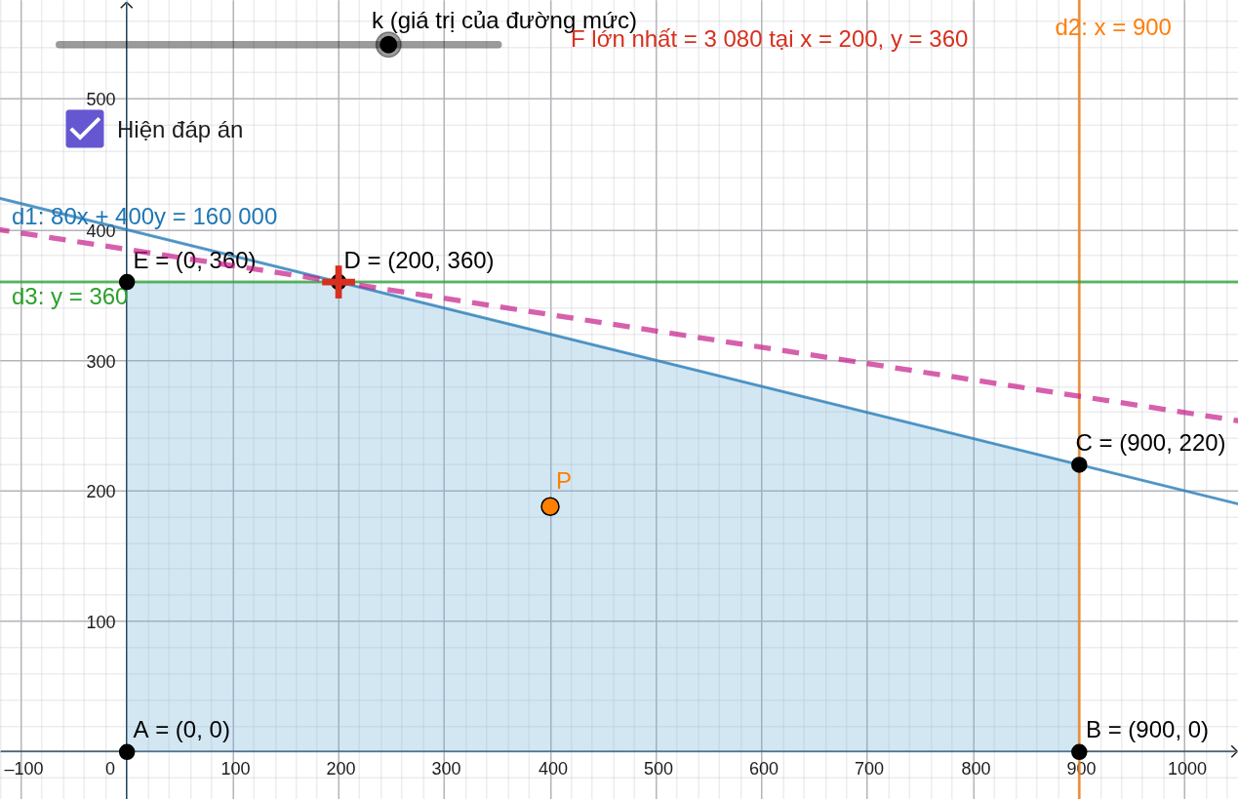
Hình 2.3. Bài 2.16 (Lớp 10) – Thời lượng quảng cáo – đường mức ở giá trị tối ưu, đáp án hiện
4.4. Bài 2.1 (Lớp 12) – Thuê bàn tiệc cưới – tệp Bai_2_1_Lop12.ggb
Mô hình: F = 200x + 300y → min (đơn vị: nghìn đồng); ràng buộc: 6x + 10y ≥ 250; x + y ≤ 35; x ≤ 15; x, y ≥ 0; x, y nguyên.
Giá trị tại các đỉnh: F(A(15; 16)) = 7 800; F(B(15; 20)) = 9 000; F(C(0; 35)) = 10 500; F(D(0; 25)) = 7 500.
Kết quả: F nhỏ nhất = 7 500 tại x = 0, y = 25.
Điểm sư phạm: Yêu cầu nghiệm nguyên: tệp hiển thị các điểm nguyên (lưới chấm) trong miền nghiệm.
Câu hỏi gợi ý: Đỉnh tối ưu có phải điểm nguyên không? Nếu không, em sẽ chọn điểm nguyên nào?
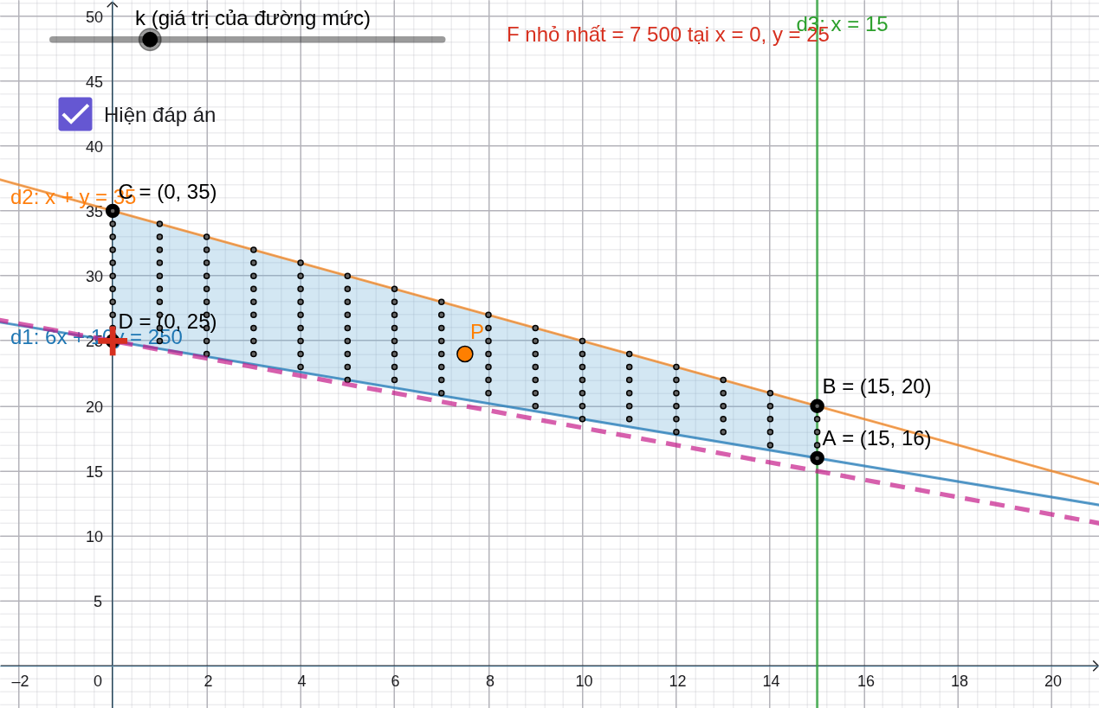
Hình 2.4. Bài 2.1 (Lớp 12) – Thuê bàn tiệc cưới – đường mức ở giá trị tối ưu, đáp án hiện
4.5. Bài 2.2 (Lớp 12) – Sản xuất sữa chua – tệp Bai_2_2_Lop12.ggb
Mô hình: F = 800x + 1 200y → max (đơn vị: nghìn đồng); ràng buộc: 2x + 3y ≤ 1 200; 2x + y ≤ 800; y ≤ 300; x, y ≥ 0.
Giá trị tại các đỉnh: F(A(0; 0)) = 0; F(B(400; 0)) = 320 000; F(C(300; 200)) = 480 000; F(D(150; 300)) = 480 000; F(E(0; 300)) = 360 000.
Kết quả: F lớn nhất = 480 000 trên cả cạnh CD.
Điểm sư phạm: Vô số phương án tối ưu: đường mức song song với cạnh CD (2x + 3y = 1200). Cạnh tối ưu được tô đỏ khi bật “Hiện đáp án”.
Câu hỏi gợi ý: Kéo thanh trượt đến 480 000: đường mức trùng với cạnh nào? Hãy chỉ ra ba phương án tối ưu có tọa độ nguyên.
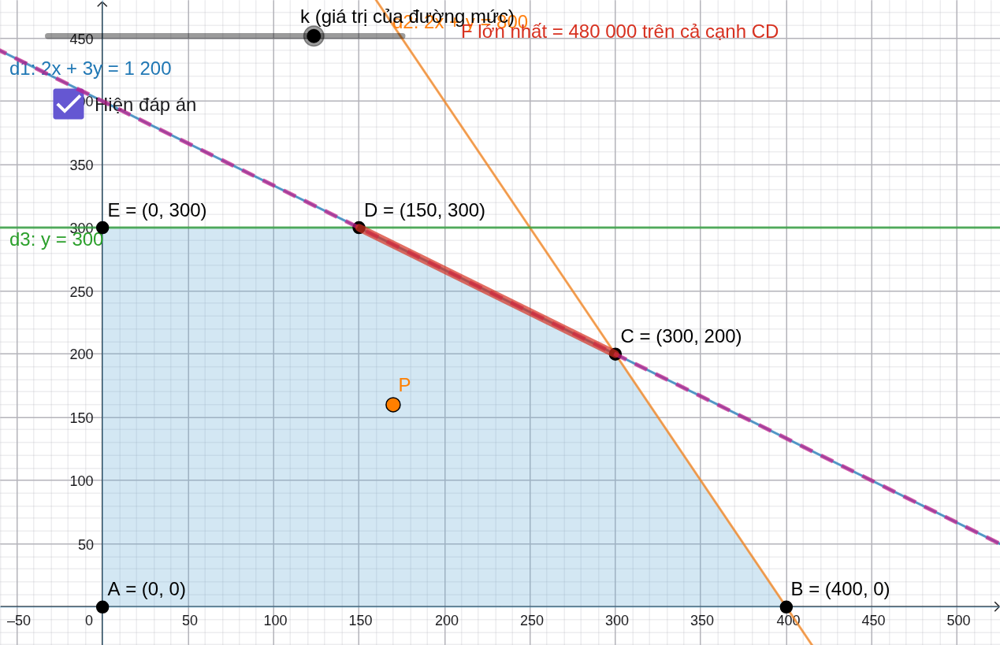
Hình 2.5. Bài 2.2 (Lớp 12) – Sản xuất sữa chua – đường mức ở giá trị tối ưu, đáp án hiện
4.6. Bài 2.3 (Lớp 12) – Hạn mức khí thải – tệp Bai_2_3_Lop12.ggb
Mô hình: F = 36 000x + 24 000y → max (đơn vị: đồng); ràng buộc: 2x + 4y ≤ 3 000; 6x + 3y ≤ 5 400; x, y ≥ 0.
Giá trị tại các đỉnh: F(A(0; 0)) = 0; F(B(900; 0)) = 32 400 000; F(C(700; 400)) = 34 800 000; F(D(0; 750)) = 18 000 000.
Kết quả: F lớn nhất = 34 800 000 tại x = 700, y = 400.
Điểm sư phạm: Phương án tối ưu tại giao điểm của hai ràng buộc khí thải: cả hai hạn mức đều được dùng hết.
Câu hỏi gợi ý: Nếu hạn mức CO giảm còn 2 400 dm³, lợi nhuận lớn nhất giảm bao nhiêu?
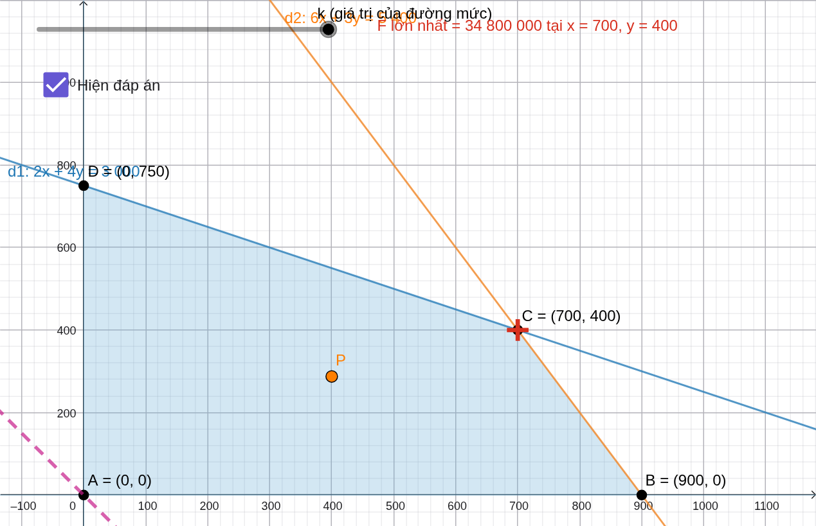
Hình 2.6. Bài 2.3 (Lớp 12) – Hạn mức khí thải – đường mức ở giá trị tối ưu, đáp án hiện
4.7. Bài 2.4 (Lớp 12) – Chế độ ăn – tệp Bai_2_4_Lop12.ggb
Mô hình: F = 1 200x + 720y → min (đơn vị: đồng); ràng buộc: 2x + y ≥ 400; x + 2y ≥ 500; 4x + 4y ≥ 1 400; x, y ≥ 0.
Giá trị tại các đỉnh: F(A(200; 150)) = 348 000; F(B(500; 0)) = 600 000; F(C(0; 400)) = 288 000; F(D(50; 300)) = 276 000.
Kết quả: F nhỏ nhất = 276 000 tại x = 50, y = 300.
Điểm sư phạm: Miền nghiệm không bị chặn; bài toán vẫn có giá trị nhỏ nhất. Lỗi thường gặp: viết sai dấu ràng buộc calo (≤ thay vì ≥).
Câu hỏi gợi ý: Kéo điểm P ra xa: F_P thay đổi thế nào? Vì sao bài toán có GTNN nhưng không có GTLN?
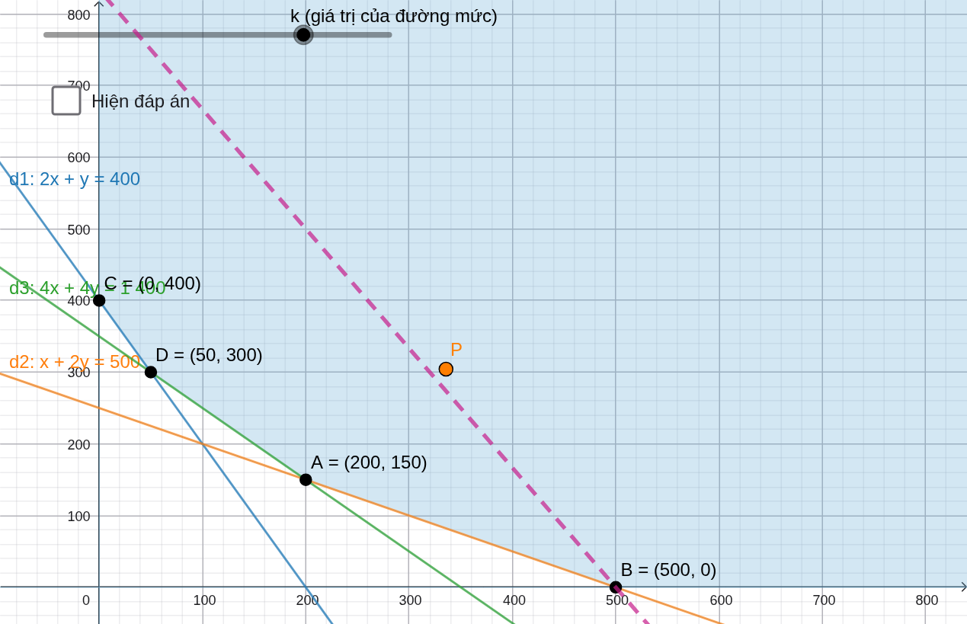
Hình 2.7. Bài 2.4 (Lớp 12) – Chế độ ăn – trạng thái ban đầu (đáp án ẩn, đường mức ở vị trí bất kỳ)
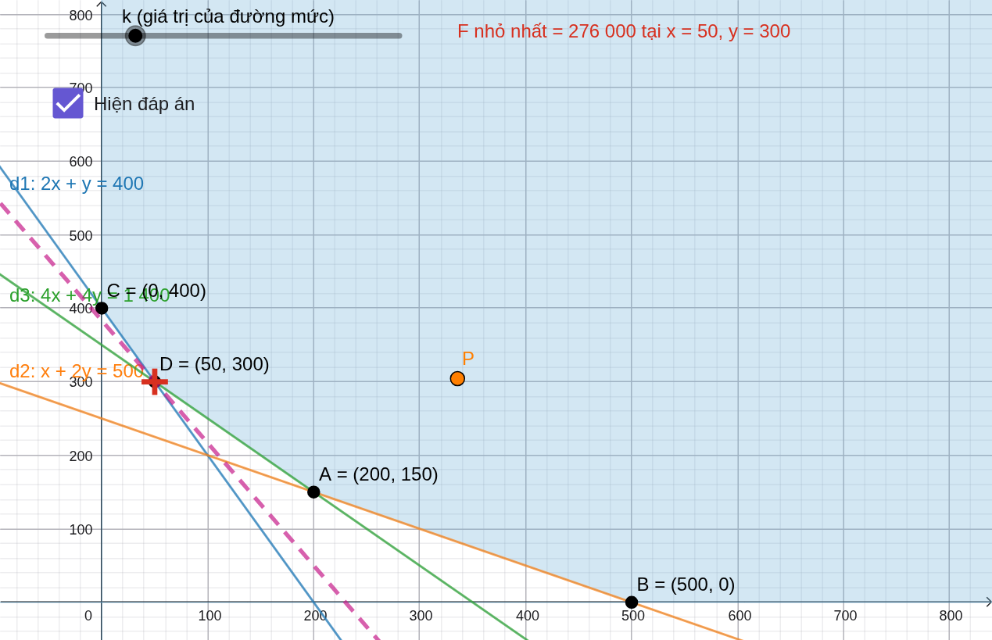
Hình 2.8. Bài 2.4 (Lớp 12) – Chế độ ăn – đường mức ở giá trị tối ưu, đáp án hiện
4.8. Bài 2.5 (Lớp 12) – Vitamin cho thức ăn gà – tệp Bai_2_5_Lop12.ggb
Mô hình: F = 720x + 960y → min (đơn vị: đồng); ràng buộc: 5x + 25y ≥ 50; 25x + 10y ≥ 100; 10x + 10y ≥ 60; 35x + 20y ≥ 180; x, y ≥ 0.
Giá trị tại các đỉnh: F(A(4; 2)) = 4 800; F(B(5; 1)) = 4 560; F(C(10; 0)) = 7 200; F(D(0; 10)) = 9 600; F(E(4/3; 20/3)) = 7 360.
Kết quả: F nhỏ nhất = 4 560 tại x = 5, y = 1.
Điểm sư phạm: Bốn ràng buộc, miền không bị chặn; vẽ tay dễ sai nên công cụ số giúp xác định đúng các đỉnh.
Câu hỏi gợi ý: Ràng buộc nào không ảnh hưởng đến phương án tối ưu? Bỏ nó đi thì miền nghiệm thay đổi thế nào?
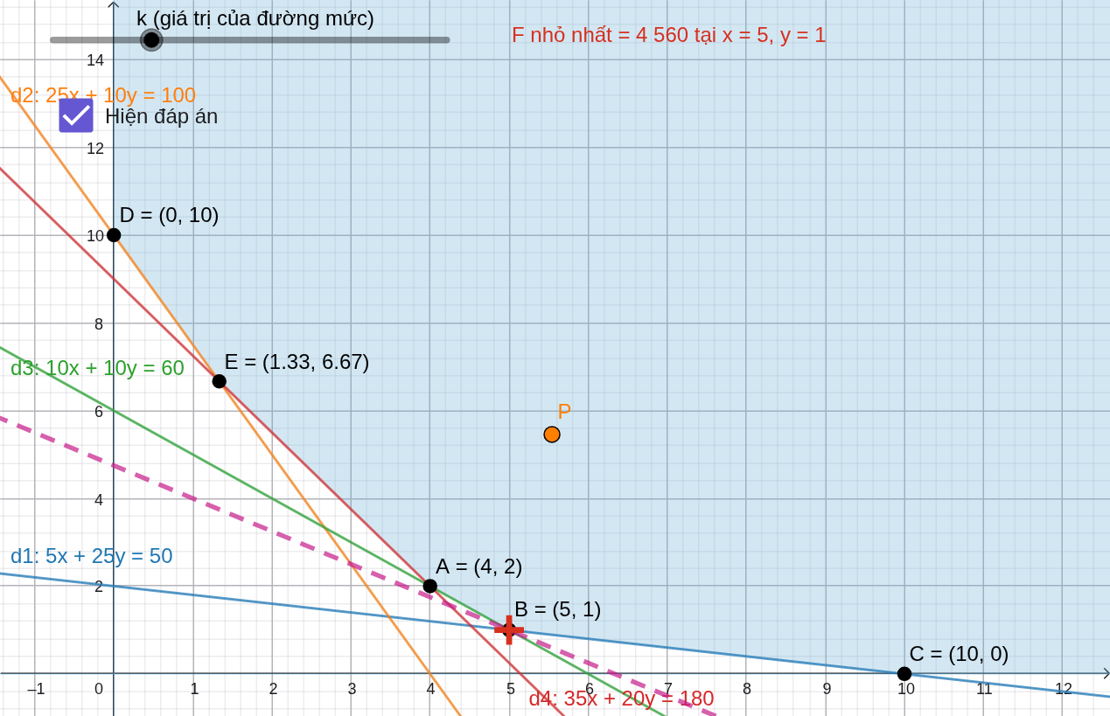
Hình 2.9. Bài 2.5 (Lớp 12) – Vitamin cho thức ăn gà – đường mức ở giá trị tối ưu, đáp án hiện
4.9. Đề TN THPT 2025 – Nước chanh, khoai chiên – tệp De_TN_THPT_2025.ggb
Mô hình: F = 30x + 50y → max (đơn vị: nghìn đồng); ràng buộc: 2x + 3y ≤ 165; x + 2y ≤ 100; x, y ≥ 0; x, y nguyên.
Giá trị tại các đỉnh: F(A(0; 0)) = 0; F(B(82,5; 0)) = 2 475; F(C(30; 35)) = 2 650; F(D(0; 50)) = 2 500.
Kết quả: F lớn nhất = 2 650 tại x = 30, y = 35.
Điểm sư phạm: Câu hỏi trả lời ngắn trong đề thi tốt nghiệp THPT 2025; đỉnh tối ưu là điểm nguyên.
Câu hỏi gợi ý: Nếu giá thực đơn 2 là 60 nghìn đồng, đáp án thay đổi thế nào?
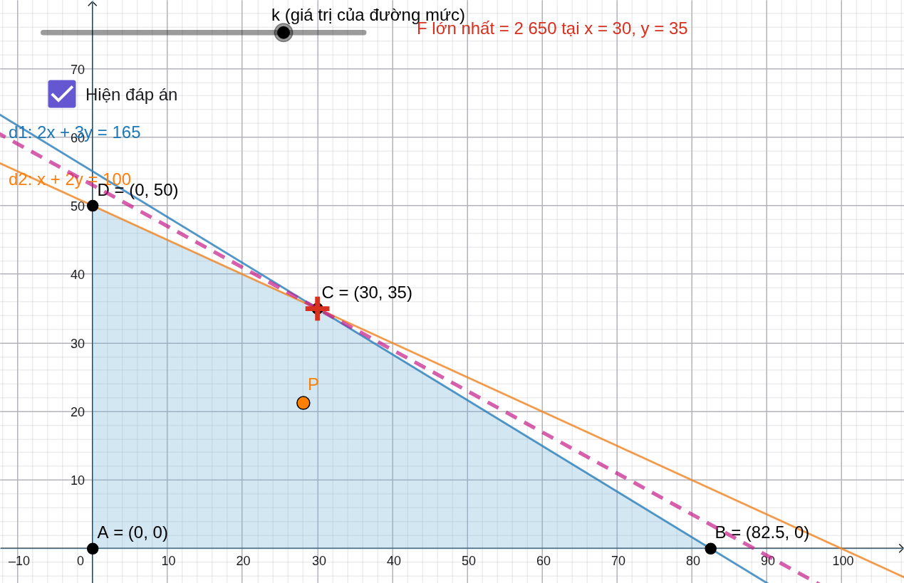
Hình 2.10. Đề TN THPT 2025 – Nước chanh, khoai chiên – đường mức ở giá trị tối ưu, đáp án hiện

Phụ lục. Danh sách lệnh GeoGebra dựng tệp Bài 2.4 (do Python sinh ra)
Dán lần lượt từng dòng vào ô Nhập của GeoGebra Classic. Các lệnh Set… chỉ định dạng hình (màu, nét, nhãn); có thể bỏ qua nếu chỉ cần nội dung toán học.
MienNghiem: 2*x + y >= 400 && x + 2*y >= 500 && 4*x + 4*y >= 1400 && x >= 0 && y >= 0
SetColor(MienNghiem, "#6BAED6")
SetFilling(MienNghiem, 0.3)
ShowLabel(MienNghiem, false)
SetLineThickness(MienNghiem, 1)
d_{1}: 2*x + y = 400
SetCaption(d_{1}, "d1: 2x + y = 400")
SetLabelMode(d_{1}, 3)
SetColor(d_{1}, "#1f77b4")
SetLineThickness(d_{1}, 4)
SetLayer(d_{1}, 1)
d_{2}: x + 2*y = 500
SetCaption(d_{2}, "d2: x + 2y = 500")
SetLabelMode(d_{2}, 3)
SetColor(d_{2}, "#ff7f0e")
SetLineThickness(d_{2}, 4)
SetLayer(d_{2}, 1)
d_{3}: 4*x + 4*y = 1400
SetCaption(d_{3}, "d3: 4x + 4y = 1 400")
SetLabelMode(d_{3}, 3)
SetColor(d_{3}, "#2ca02c")
SetLineThickness(d_{3}, 4)
SetLayer(d_{3}, 1)
A = (200, 150)
SetLabelMode(A, 1)
SetColor(A, "#000000")
SetFixed(A, true)
B = (500, 0)
SetLabelMode(B, 1)
SetColor(B, "#000000")
SetFixed(B, true)
C = (0, 400)
SetLabelMode(C, 1)
SetColor(C, "#000000")
SetFixed(C, true)
D = (50, 300)
SetLabelMode(D, 1)
SetColor(D, "#000000")
SetFixed(D, true)
F(x, y) = 1200*x + 720*y
F_{A} = F(x(A), y(A))
F_{B} = F(x(B), y(B))
F_{C} = F(x(C), y(C))
F_{D} = F(x(D), y(D))
k = Slider(114000, 762000, 1000, 1, 300, false, true, false, false)
SetValue(k, 600000)
SetCaption(k, "k (giá trị của đường mức)")
DuongMuc: 1200*x + 720*y = k
SetColor(DuongMuc, "#C51B8A")
SetLineStyle(DuongMuc, 1)
SetLineThickness(DuongMuc, 7)
ShowLabel(DuongMuc, false)
SetLayer(DuongMuc, 2)
VungKeo = Polygon({(50, 300), (200, 150), (500, 0), (800, 0), (800, 640), (0, 640), (0, 400)})
SetVisibleInView(VungKeo, 1, false)
P = PointIn(VungKeo)
SetCoords(P, 335.7, 304.3)
SetColor(P, "#FF7F00")
SetPointSize(P, 6)
F_{P} = F(x(P), y(P))
hienDapAn = Checkbox("Hiện đáp án")
ToiUu = (50, 300)
SetColor(ToiUu, "#D7301F")
SetPointStyle(ToiUu, 3)
SetPointSize(ToiUu, 9)
ShowLabel(ToiUu, false)
SetLayer(ToiUu, 3)
SetConditionToShowObject(ToiUu, hienDapAn)
DapAn = Text("F nhỏ nhất = 276 000 tại x = 50, y = 300", (336, 768))
SetColor(DapAn, "#D7301F")
SetConditionToShowObject(DapAn, hienDapAn)
ZoomIn(-96, -51.2, 840, 819.2)
SetCoords(k, 40, 30)
SetCoords(hienDapAn, 40, 70)

